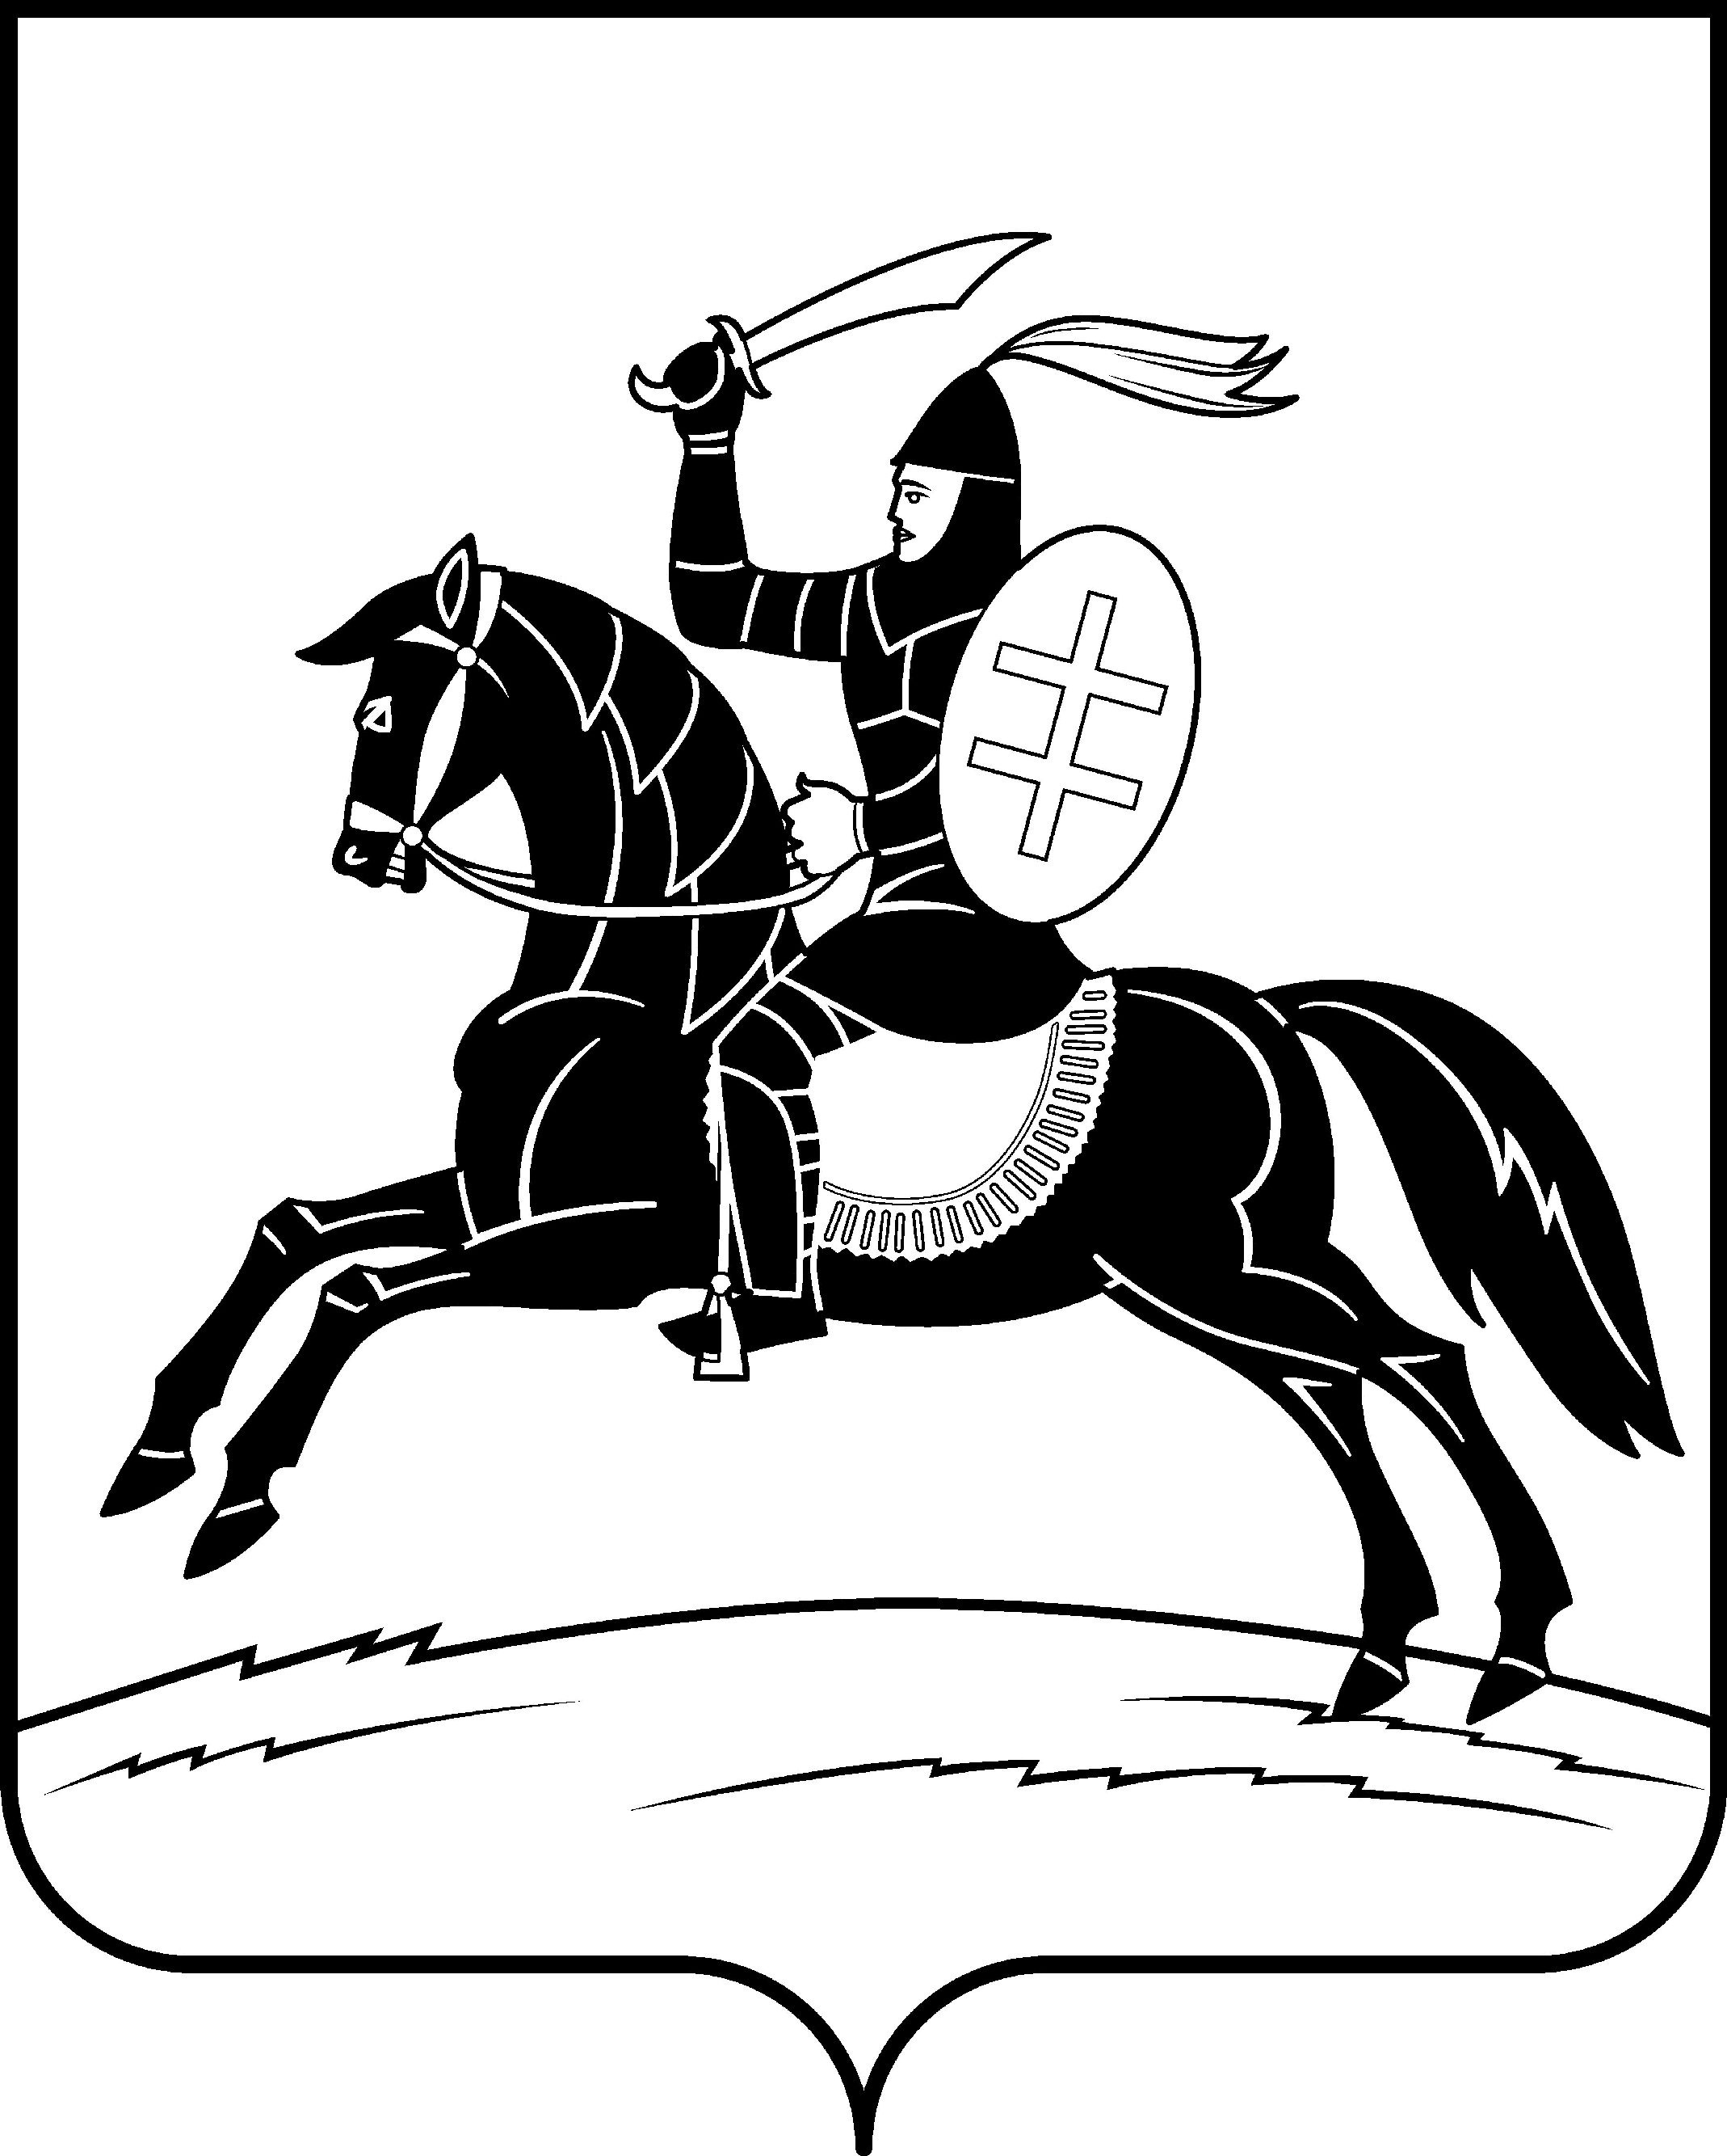

# А Д М И Н И С Т Р А Ц И Я

# НЕВЕЛЬСКОГО МУНИЦИПАЛЬНОГО ОКРУГА

**182500, г.Невель, пл.К.Маркса, д.1. Телефон: 2-31-14, факс: 2-35-29. E-mail:** [**nevel@reg60.r**](mailto:nevadmin@mail.r)**u**

**Комиссия по предупреждению и ликвидации чрезвычайных ситуаций и обеспечению пожарной**

**безопасности Невельского муниципального округа**

**Р а с п о р я ж е н и е**

от 15.04.2024 г. № 7

Об отмене запрета выхода на лед водных бассейнов Невельского муниципального округа.

На основании Положения о комиссии по предупреждению и ликвидации чрезвычайных ситуаций и обеспечению пожарной безопасности Невельского муниципального округа, утвержденного постановлением Администрации Невельского муниципального округа от 07 февраля 2024 № 7, в связи с нормализацией гидрологической обстановкой и отсутствием ледового покрытия на водных бассейнах Невельского муниципального округа Псковской области:

1. Отменить с 15 апреля 2024 года запрет выхода населения на лед водных бассейнов Невельского округа и признать утратившим силу распоряжение комиссии КЧС и ПБ Невельского района от 20.11.2023№ 34 «О запрете выхода на лед водных бассейнов Невельского района».

2. Данное распоряжение опубликовать на сайте Администрации Невельского муниципального округа.

3. Контроль исполнения данного распоряжения оставляю за собой.

Глава Невельского муниципального округа –

Председатель КЧС и ПБ округа О.Е. Майоров